МЕРЫ ПРОФИЛАКТИКИ ДЛЯ ВЛАДЕЛЬЦЕВ ЖИВОТНЫХ:
- При наличии и приобретении животных производить их идентификацию и учет в ветеринарном учреждении.
- Представление животных ветеринарным специалистам для проведения клинического осмотра, вакцинации и обработок.
- Проведение покупки, продажи, сдачи на убой, выгона на пастбище и всех других перемещений животных, реализацию животноводческой продукции только с разрешения ветеринарной службы.
- Соблюдение зоогигиенических и ветеринарных требований при перевозках, размещении, содержании и кормлении животных.
- Своевременное информирование ветеринарной службы о всех случаях падежа и заболевания с подозрением на ящур (отсутствие жвачки, угнетение, сыпь, язвы в ротовой полости, повышенное слюноотделение, хромота, резкое снижение удоя).

ПРИ ПЕРВЫХ ПРИЗНАКАХ ЗАБОЛЕВАНИЯ И ПОДОЗРЕНИИ НА ЯЩУР НЕОБХОДИМО НЕМЕДЛЕННО ОБРАЩАТЬСЯ ПО ТЕЛЕФОНАМ:

г. Иркутск – (3952) 29-00-10; 26-05-65

Шелеховский филиал – (39550) 4-24-57

Ольхонский филиал – (3955) 85-24-33

О ВСЕХ СЛУЧАЯХ
ЗАБОЛЕВАНИЯ И ВНЕЗАПНОГО ПАДЕЖА ЖИВОТНЫХ НЕМЕДЛЕННО СООБЩАЙТЕ ПО ТЕЛЕФОНАМ
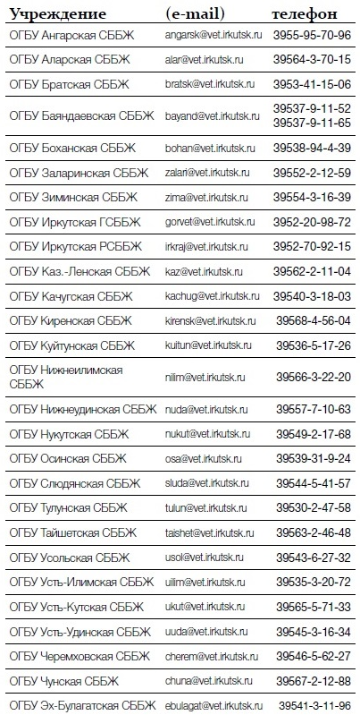


ОГБУ «Иркутская ГСББЖ»

ПАМЯТКА
ДЛЯ НАСЕЛЕНИЯ
ПО ПРОФИЛАКТИКЕ ЯЩУРА

ЯЩУР – остро протекающая высокозаразная вирусная болезнь домашних и диких парнокопытных животных, характеризующаяся лихорадкой и язвенными поражениями слизистой оболочки ротовой полости, бесшерстных участков кожи головы, вымени, венчика межкопытцевой щели, у молодых животных –поражением сердечной и скелетных мышц. Ящуром болеет человек.
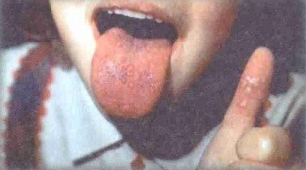
Наиболее восприимчивы к ящуру крупный рогатый скот, затем по убывающей свиньи, овцы, козы и олени, менее чувствительны буйволы, верблюды. Описаны случаи заражения ящуром собак и кошек через молоко больных ящуром коров. Птица и лошади к ящуру не восприимчивы.
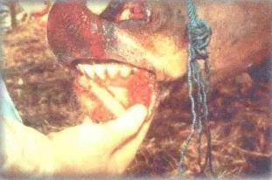

Ящуром болеют животные любого возраста, однако более тяжело переболевает молодняк в возрасте до 2 - 3 месяцев. Заражение происходит при тесном контакте с больными животными, через корма, подстилки, предметы ухода. Основными причинами распространения ящура является занос вируса с неблагополучной территории с завезёнными животными, продуктами, кормами. Заражение людей происходит при уходе за больными животными при употреблении сырого молока от больных коров.
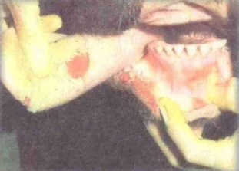
Личная профилактика в неблагополучных пунктах сводится к запрещению потребления сырого мяса, молока и молочных продуктов. Обязательны кипячение или пастеризации молока. Необходима осторожность при уходе за больными животными (мытье и дезинфекция рук, спецодежды – фартука, перчаток, сапог).

ФАКТОРЫ ПЕРЕДАЧИ ВОЗБУДИТЕЛЯ
Загрязненные выделениями больных животных корма, вода, подстилка, предметы ухода, одежда и обувь людей, транспортные средства, на которых вирус ящура способен длительно сохраняться. Инфицированные вирусом ящура мелкие частицы кормов, почвы, подстилки и др. могут переноситься ветром на расстояние до нескольких километров.

СИМПТОМЫ (ПРИЗНАКИ) БОЛЕЗНИ
До проявления клинических признаков может пройти от 1 до 7 суток, реже – до 21. При остром течении болезни – у крупного рогатого скота отмечаются ухудшение аппетита, вялая жвачка, повышенное слюноотделение. Затем повышение температуры тела до 40,5-41,5 С, угнетение, отказ от корма, прекращение жвачки. На 2-3 день на внутренней поверхности нижней челюсти, на языке и слизистой оболочке щек появляются афты, у некоторых животных – в межкопытцевой щели и на вымени. Через 12-24 часа стенки афт разрываются, образуются эрозии, в это время температура тела понижается до нормальной, наступает обильное слюнотечение. У телят ящур протекает с явлениями острого гастроэнтерита. Смерть взрослых животных наступает через 5-14 суток, молодняка – через 1-2 суток.
У свиней отмечаются лихорадка, угнетение, ухудшение аппетита. На коже конечностей, в области межкопытцевой щели, венчика и мякишей появляются красные болезненные припухлости, затем афты, которые, разрываясь, образуют эрозии. Чаще афты появляются на пятачке, сосках и редко на слизистой ротовой полости. У взрослых свиней ящур длится 8-25 дней, у поросят-сосунов протекает в септической форме и в первые 2-3 дня болезнь вызывает гибель 60-80% животных.

